2007-2008
美丽心情协会简介: 美丽心情协会是由04医疗美容技术班于2004年10月注册开办的,主要以彩妆介绍,皮肤护理和时尚造型等为主旨,开展彩妆及护肤讲座,并聘请专业讲师进行授课.在一定程度上得到了社员和其他同学老师的肯定和支持.07美丽心情协会更会以同学的想法为基础,我们希望通过这些活动让参加美丽心情的女孩们都充满自信,展现美丽的自己.

07美丽心情协会社长:-----童超辰
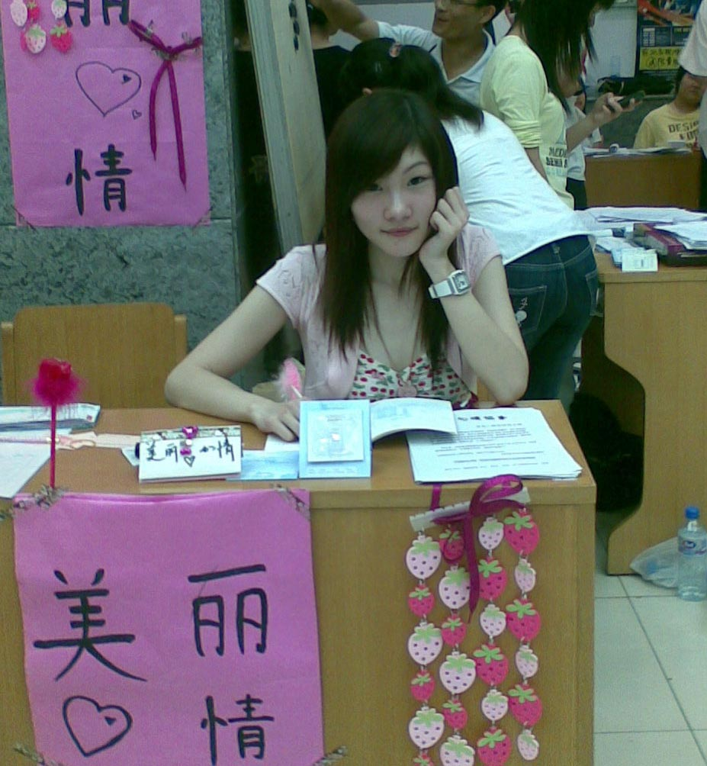

美丽心情协会历年活动概况:
06社员招新大会(2006-09-29)
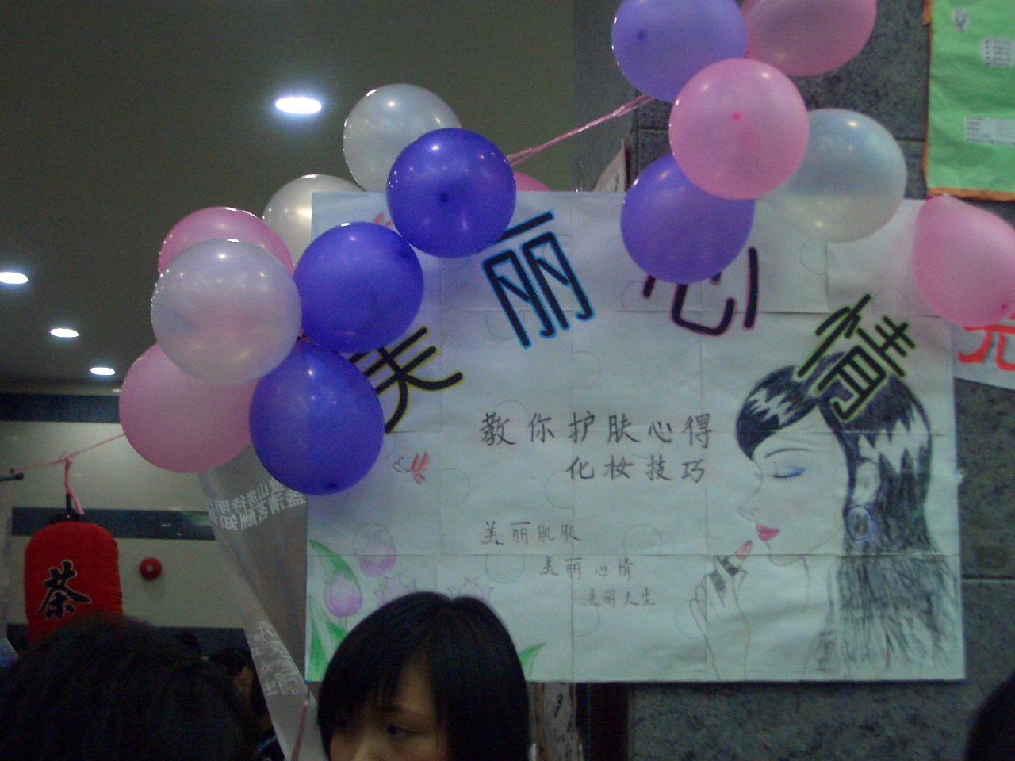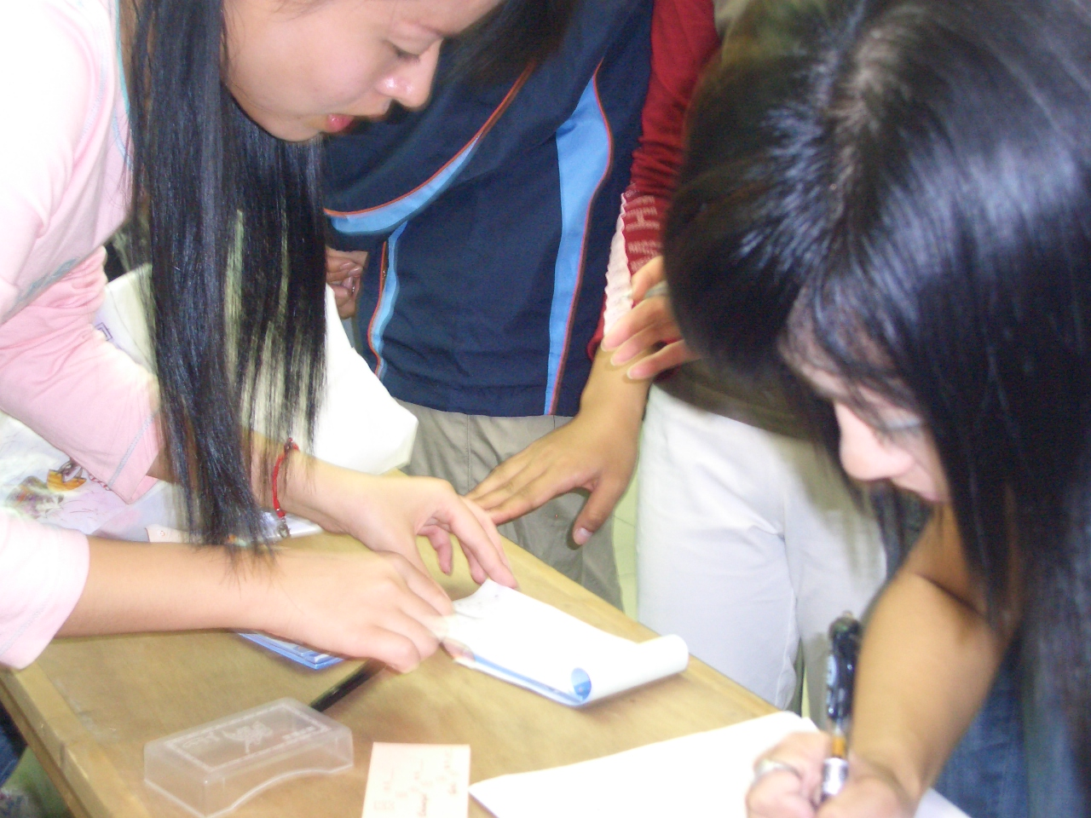
面膜DIY(2006-11-02)
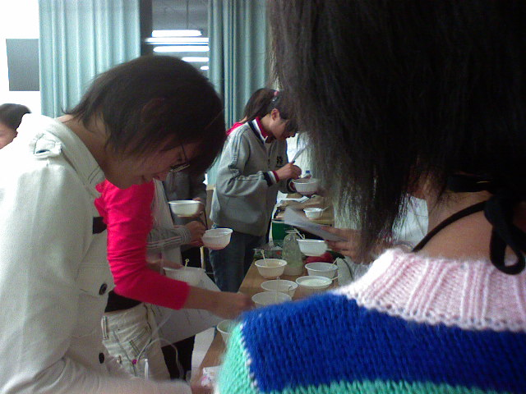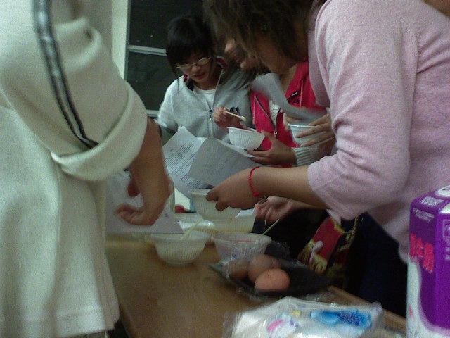
发型设计（2006-11-23）
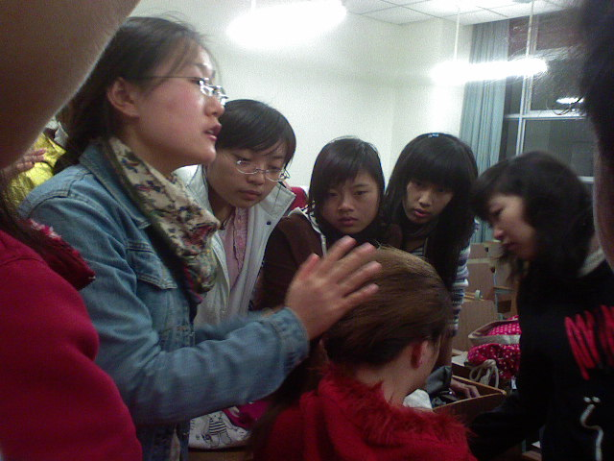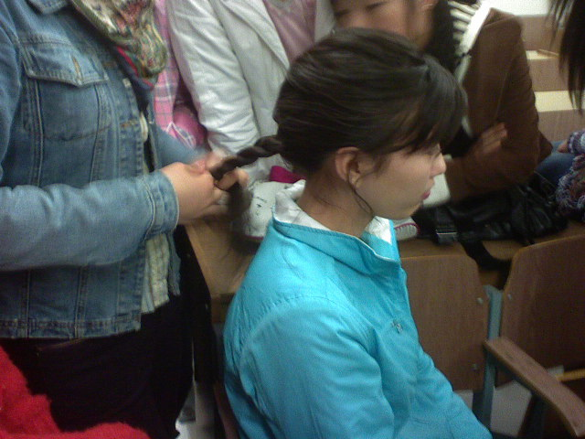

化妆实践（2006-12-08）
为迎接母校诞生50周年，我校特别开办了50年校庆活动，对于美丽心情的社员而言,这无疑是为我们学习的化妆技巧等提供了良好的实践机会,更何况为了学校的荣誉,我们当然是义不容辞的答应并且尽心尽力的做好自己能做的。

彩妆授课（2007-04-17）
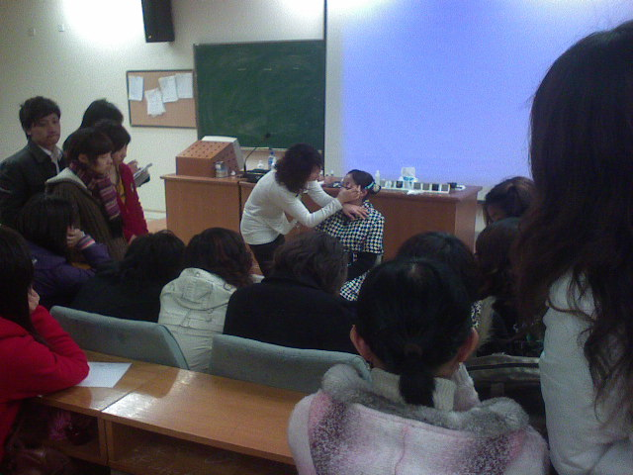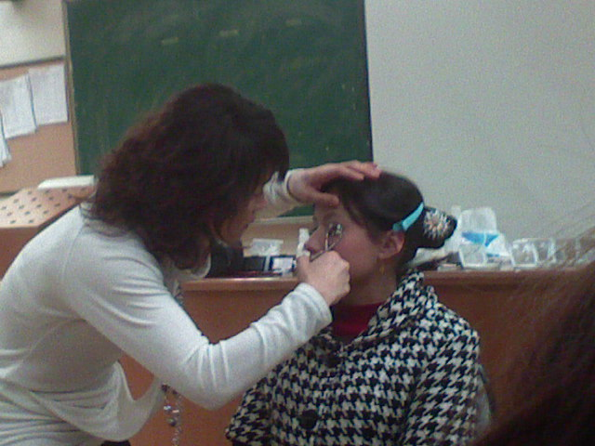
07社员招新大会
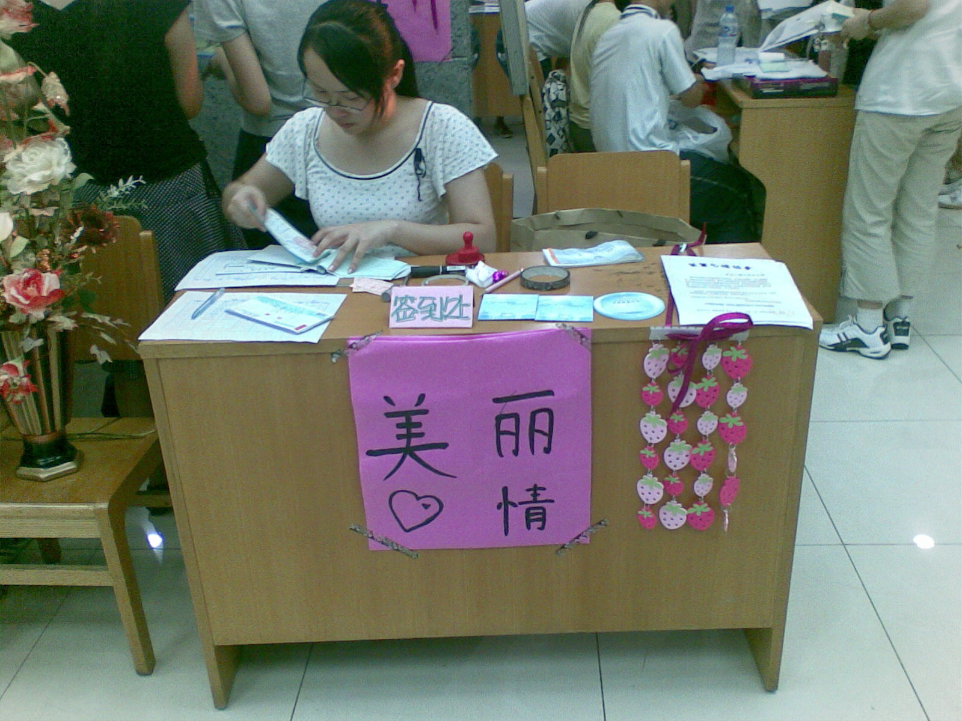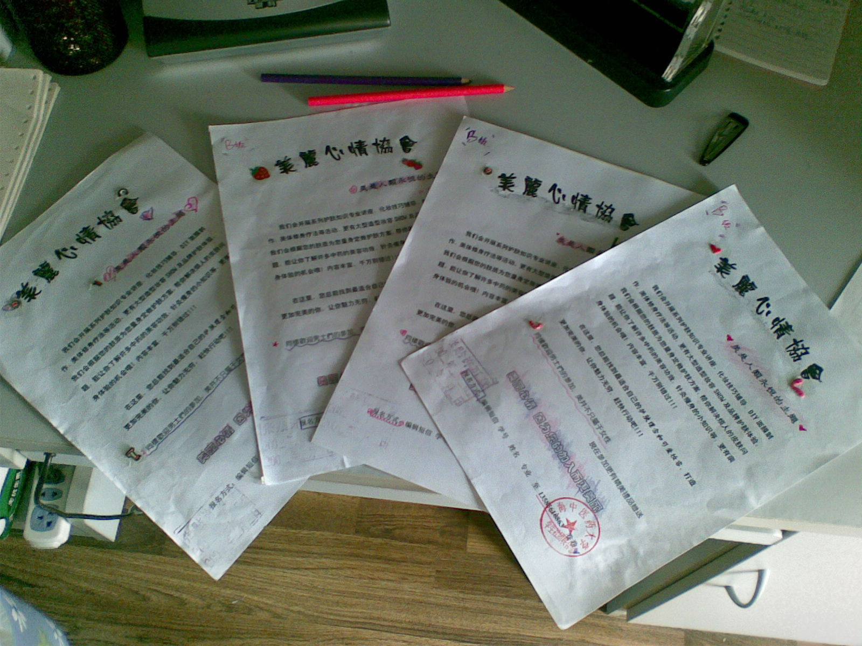
美丽心情,美丽宣言:
美丽心情在07年度会以崭新的面貌带给同学和老师们更多方位的美容和时尚资讯 .
“美丽的心情-------
美丽的你”

07美丽心情协会
宣传部

